機器學習期末報告
Transformer 模型發展脈絡與應用
報告學生：薄育文、葉宇倫
所別：中山大學應用數學所
日期：2025 年 6 月

摘要（Abstract）
本報告將深入探討 Transformer 模型的理論基礎、數學推導與實際應用，並比較其與傳統序列模型（如 RNN、LSTM）之間的差異與優劣。透過自注意力 (Self-Attention) 機制，Transformer 有效解決了長期依賴 (Long-Term Dependency) 問題，並在自然語言處理（NLP）、機器翻譯、語音辨識等領域廣泛應用。我們將結合實作經驗，展示 Transformer 在葡萄牙文-英文翻譯任務上的實際表現與模型效能分析，最後提出改進與未來研究方向建議。

目錄
- 報告摘要
- 序列建模概論與背景
- 傳統序列模型：RNN 數學模型推導
- Transformer架構總覽
- 資料處理與介紹
- 研究結果
- 重現結果

第二部分：序列建模概論與背景

2. 序列建模概論與背景
2.1 序列資料的特性
序列資料具備明顯的時序關聯性 (Temporal Dependency)，例如：
- 自然語言句子
- 語音訊號
- 股票價格變動
- 生物醫學時間序列
有效處理序列資料之模型需能捕捉其前後文關聯與長期依賴。
2.2 早期方法與挑戰
傳統統計模型如馬可夫模型 (Markov Models) 雖能建模簡單序列，但在複雜自然語言處理任務上力有未逮。深度學習興起後，RNN成為序列建模的重要里程碑。然而，RNN在長距離依賴建模上仍面臨梯度消失 (vanishing gradient)與串行計算瓶頸等問題。
2.3 Transformer 誕生背景
Transformer 於 2017 年由 Vaswani 等人在《Attention is All You Need》論文中提出，徹底拋棄遞迴結構，純粹使用自注意力機制實現序列資料建模，徹底改變 NLP 領域發展。
第三部分：傳統序列模型：RNN 數學模型推導

3.1 RNN基本架構
遞歸神經網路（Recurrent Neural Network, RNN）專為序列資料設計，透過隱藏狀態 (hidden state) $h_{t}​$ 保留前一時刻資訊並更新當前輸出。核心概念是將時間序列上的每一筆資料視為遞迴運算的一步。
3.2 RNN遞迴公式
對於每一個時間步 t，RNN的數學表達式為：
$$h_{t}=\tanh\left(WX_{t}+Uh_{t-1}+b\right)$$
$$y_{t}=\text{softmax}\left(Vh_{t}\right)$$
其中：
$$X_{t}∈R^{d_{x}} \text{輸入向量}$$
$$h_{t}∈R^{d_{h}} \text{隱藏狀}$$
$$y_{t}∈R^{d_{y}} \text{輸出向量（如下一字預測}$$
$$W∈R^{d_{h}×d_{x}} \text{輸入權重矩陣}$$
$$U∈R^{d_{h}×d_{h}} \text{遞迴權重矩}$$
$$V∈R^{d_{y}×d_{h}} \text{輸出權重矩陣}$$
$$b∈R^{d_{h}} \text{偏差向量}$$
$\tanh{\text{ 層為常見啟動函數，用以增加非線性表達能力。}}$
3.3 反向傳播與梯度計算
RNN 訓練過程使用反向傳播通過時間 (Backpropagation Through Time, BPTT) 演算法。計算損失對每個參數的梯度時，涉及長時間步累積的連乘項：
$$\frac{∂L}{∂U}=\sum_{t}{\left(\frac{∂L}{∂h_{t}}\prod_{k=1}^{t}{\frac{∂h_{k}}{∂h_{k-1}}}\right)}$$
$$其中：$$
$$\frac{∂h_{k}}{∂h_{k-1}}=\text{diag}\left(1-h_{k}^{2}\right)⋅U$$
$$長時間步下連乘會導致：$$
$$\text{若 }|U|<1\text{，梯度指數級衰減}→\text{梯度消失}$$
$$\text{若 }|U|>1\text{，梯度指數級增長}→\text{梯度爆炸}$$

3.4 RNN的優勢與限制
優勢：
- 對序列性資料具備天然擅長的遞歸結構
- 可學習序列內部短期依賴關係
- 參數量隨時間步數不增加
限制：
- 串行計算限制難以充分利用現代GPU硬體
- 長期依賴學習困難（梯度消失/爆炸）
- 記憶機制被動、無法選擇性保留/遺忘資訊
第四部分：Transformer 架構總覽

4.1 Transformer 誕生背景再回顧
如前所述，RNN、LSTM、GRU 雖能處理序列資料，但仍存在以下限制：
- 串行性高，無法充分並行
- 長距離依賴仍有瓶頸
- 模型訓練時間長、硬體資源消耗大
Transformer 徹底捨棄了遞迴與循環架構，完全改用注意力機制 (Attention Mechanism) 進行序列建模，實現完全並行訓練並有效捕捉長距離依賴關係。

4.2 Transformer 模型總體架構
Transformer 模型主要由兩個模組堆疊而成：
- 編碼器 (Encoder)
- 解碼器 (Decoder)
編碼器 (Encoder) 組成：
- 輸入嵌入層 (Input Embedding)
- 位置編碼 (Positional Encoding)
- 多頭自注意力層 (Multi-Head Self-Attention Layer)
- 前饋神經網路 (Position-wise Feed Forward Network)
- 殘差連接與層正規化 (Residual Connection + Layer Normalization)
解碼器 (Decoder) 組成：
- 類似 Encoder 結構，並額外加上：
  - 遮蔽多頭自注意力層 (Masked Multi-Head Attention)
  - 編碼器-解碼器注意力層 (Encoder-Decoder Attention)
流程圖：
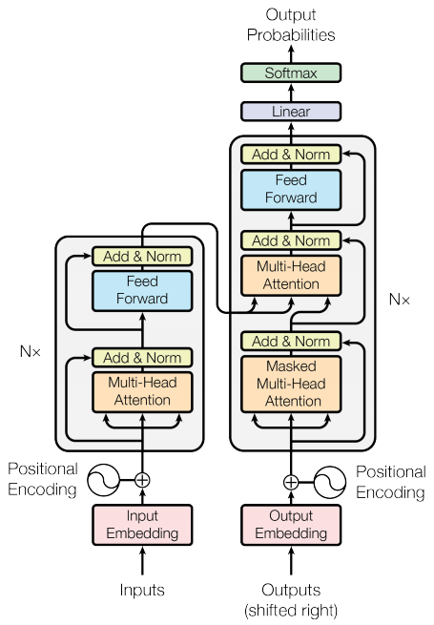

4.3 主要模組設計總覽表
Input Embedding | 將輸入字詞轉為連續向量
Positional Encoding | 加入位置信息，保留序列順序
Multi-Head Attention | 核心注意力機制，捕捉序列中不同位置間依賴
Feed Forward Layer | 獨立位置上進行非線性變換
Layer Normalization | 穩定訓練與收斂
Residual Connection | 避免梯度消失，促進訊息流通
Masked Attention | 確保自回歸解碼符合序列邏輯

4.4 為何 Transformer 可完全並行？
傳統 RNN 需依序計算 $h_{1}, h_{2},…, h_{T}$ ​，但 Transformer 中所有位置的向量可以在注意力機制下一次性彼此交互：
$$Attention: \left(X_{1}, X_{2}, …, X_{T}\right)→\left(Z_{1}, Z_{2}, …, Z_{T}\right)$$
- 所有位置同時計算
- 完全符合 GPU/TPU 等硬體架構並行特性

4.5 編碼器-解碼器應用場景
Transformer 尤其適合兩類序列對序列任務：
- 機器翻譯 (Machine Translation)
例：葡萄牙文 → 英文
- 對話系統、摘要生成、語音辨識
本篇報告中的實作範例即屬機器翻譯任務，使用 TED Talks 葡萄牙文-英文平行語料庫進行驗證。

4.6 小節整理
傳統序列模型 | Transformer
遞迴處理，逐步計算 | 全序列一次計算
存在長依賴困難 | 可直接捕捉全域依賴
計算難並行 | 完全並行化
計算效率低 | 訓練時間顯著縮短

5. 資料集介紹與載入方式（葡萄牙文 ↔ 英文翻譯）
本研究採用來自 TED Talks Open Translation Project 的葡萄牙文對英文翻譯資料集，該資料集由 TensorFlow Datasets 所提供，名稱為 ted_hrlr_translate/pt_to_en。此資料集包含：
- 約 50,000 筆訓練樣本
- 1,100 筆驗證樣本
- 2,000 筆測試樣本
此資料集常作為 Transformer 系列翻譯模型的訓練基準，涵蓋來自 TED 演講的句對資料，語言多樣、風格自然，適合作為機器翻譯任務的測試平台。

6. 研究結果
本研究使用 Transformer 模型訓練 ted_hrlr_translate/pt_to_en（葡萄牙文→英文）翻譯任務。透過 TensorFlow Datasets 提供的標註資料，模型在訓練後能夠學習從葡萄牙文自然語句生成對應的英文句子。
模型的解碼流程採用自回歸（autoregressive decoding），於每一步預測一個詞彙，並將其作為下一步的輸入，直到產生結束 token 為止。
此外，模型支援注意力視覺化功能，能進一步分析不同位置的單詞在翻譯過程中所關注的目標詞，有助於解釋模型行為並輔助診斷錯誤翻譯。

7.1 重現結果超參數設定
為確保實驗的可重現性，以下提供完整的模型訓練與推論流程摘要：
- 使用 TensorFlow 官方提供的 Transformer 架構進行建模。
- 編碼器與解碼器各採用 6 層疊加結構（num_layers=6）。
- 每層包含多頭注意力與前饋神經網路，嵌入維度為 512。
- 前饋神經隱藏層維度是2048。
- Multi-head Attention使用8個頭數。
- Dropout機率為0.1。
- 使用 Adam 優化器搭配學習率調度器$lrate=d_{model}^{-0.5}⋅\min\left(step_num^{-0.5}, tep_num⋅warmup_steps^{-1.5}\right)$進行訓練。
- Loss使用Sparse Categorical Crossentropy。
- EPOCHS設定為20。
- 輸入與輸出語料分別使用 tokenizer_pt 與 tokenizer_en 分詞器預先編碼。
- 所有訓練與推論步驟皆已整合至 checkpoint 機制，支援訓練中斷與重啟。
- 訓練時間約略2至3小時，設備使用顯示卡RTX4060-LAPTOP利用tensorflow GPU。
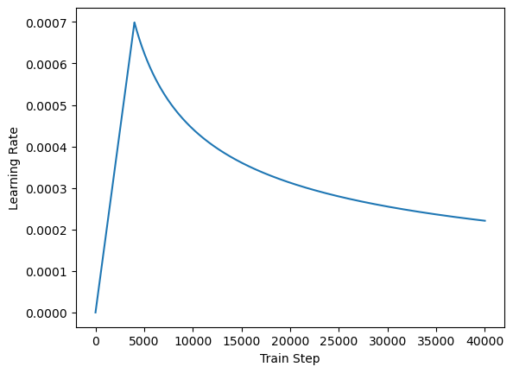

7.2 重現結果
最終Model accuracy停在26.84%，下方為Transformer model對葡萄牙文翻譯的結果範例:
項目 | 內容
Input（原文） | este é um problema que temos que resolver.
Predicted Translation  （模型預測翻譯） | this is a problem that we have all of us all .
Real Translation（正確翻譯） | this is a problem we have to solve .
項目 | 內容
Input（原文） | os meus vizinhos ouviram sobre esta ideia.
Predicted Translation  （模型預測翻譯） | my male talk to you know this happened about javas .
Real Translation（正確翻譯） | Real translation: and my neighboring homes heard about this idea .
Input（原文） | vou então muito rapidamente partilhar convosco algumas histórias de algumas coisas mágicas que aconteceram.
Predicted Translation  （模型預測翻譯） | so i 'd like to share some of those things with you very short things that had very little .
Real Translation（正確翻譯） | so i 'll just share with you some stories very quickly of some magical things that have happened .
項目 | 內容
Input（原文） | este é o primeiro livro que eu fiz.
Predicted Translation  （模型預測翻譯） | this is the first picture i had was in nomber .
Real Translation（正確翻譯） | this is the first book i've ever done.
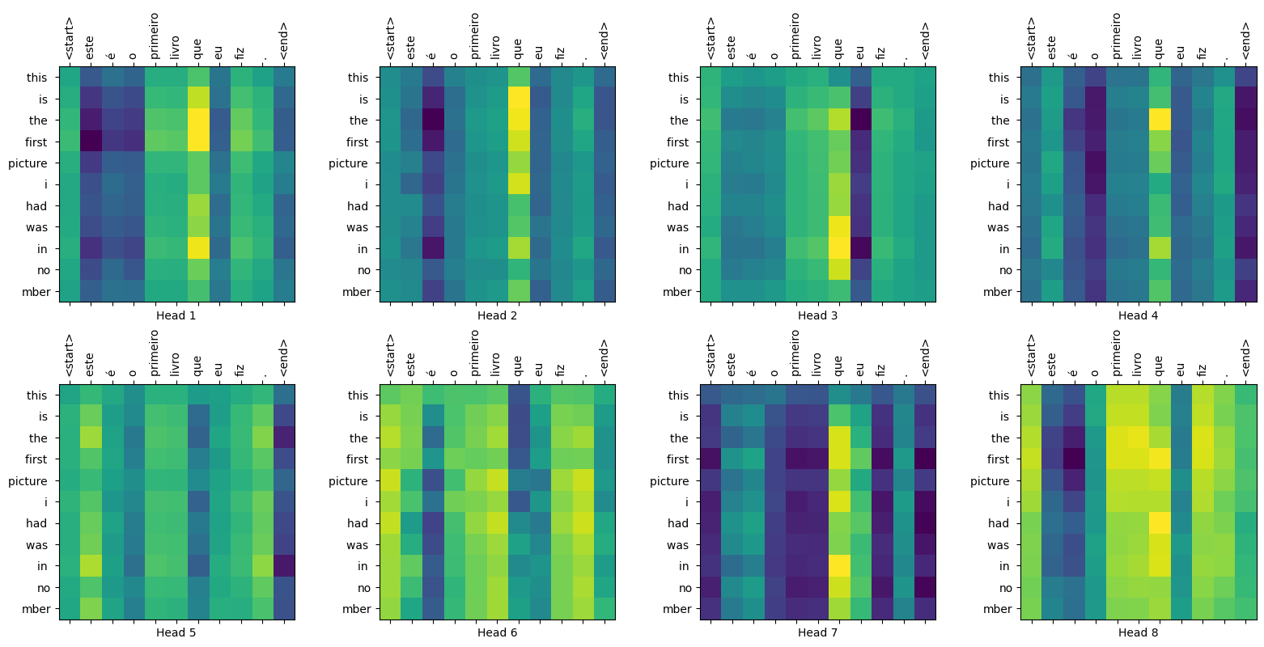
從範例可觀察到，Transformer 模型能夠約略地將原始葡萄牙文句子翻譯為英文，並捕捉語意與語序的對應關係，顯示其強大的語言建模與翻譯能力。
最終BLEU-4分數達到0.2481，相較傳統RNN模型的訓練時間得到一個不錯結果。

